Приложение 1
к Положению о звании «Почетный работник агропромышленного комплекса Донецкой Народной Республики»
(п. 7)

ОПИСАНИЕ И РИСУНОК НАГРУДНОГО ЗНАКА К ЗВАНИЮ
«ПОЧЕТНЫЙ РАБОТНИК АГРОПРОМЫШЛЕННОГО КОМПЛЕКСА
ДОНЕЦКОЙ НАРОДНОЙ РЕСПУБЛИКИ»

Нагрудный знак к званию «Почетный работник агропромышленного комплекса Донецкой Народной Республики» имеет форму овального венка размером 40 х 30 мм, образуемого лавровой и дубовой ветвями.
Нагрудный знак выполнен из металла серебристого цвета.
На лицевой стороне, в центральной части, на венок наложен картуш с надписью «Почетный работник агропромышленного комплекса Донецкой Народной Республики» в пять строк. Над надписью в верхней центральной части картуша помещено рельефное изображение стилизованного колоса, состоящего из семи колосков, из которых шесть собраны попарно с направлением в разные стороны, а седьмой расположен в верху вертикально. Все колоски серебристого цвета.
На оборотной стороне знака - приспособление для крепления к одежде.

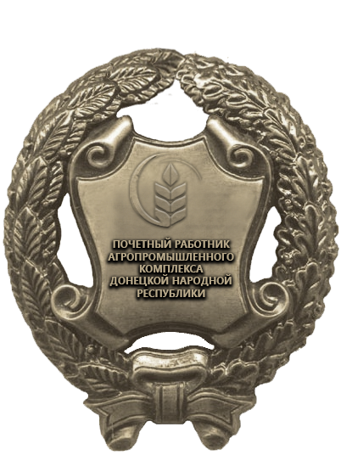

Продолжение приложения 1

ОПИСАНИЕ И РИСУНОК БЛАНКА УДОСТОВЕРЕНИЯ
К ЗВАНИЮ «ПОЧЕТНЫЙ РАБОТНИК АГРОПРОМЫШЛЕННОГО КОМПЛЕКСА ДОНЕЦКОЙ НАРОДНОЙ РЕСПУБЛИКИ»

Удостоверение к званию имеет форму книжки размером 75 x 100 мм с обложкой из искусственной кожи красного цвета.
Удостоверение к званию имеет золотое тиснение. На левой стороне разворота размещено изображение знака к званию.
На правой стороне разворота Удостоверения располагается следующий текст:
УДОСТОВЕРЕНИЕ №______
____________________________________________________________________
Фамилия
____________________________________________________________________
Имя
____________________________________________________________________
Отчество
Присвоено звание
«Почетный работник
агропромышленного комплекса
Донецкой Народной Республики»
Приказ №_______ от «____» _____________20___ г.
Министр, подпись, Ф.И.О.

Продолжение приложения 1

